Кинески империјализам и дужничка клопка
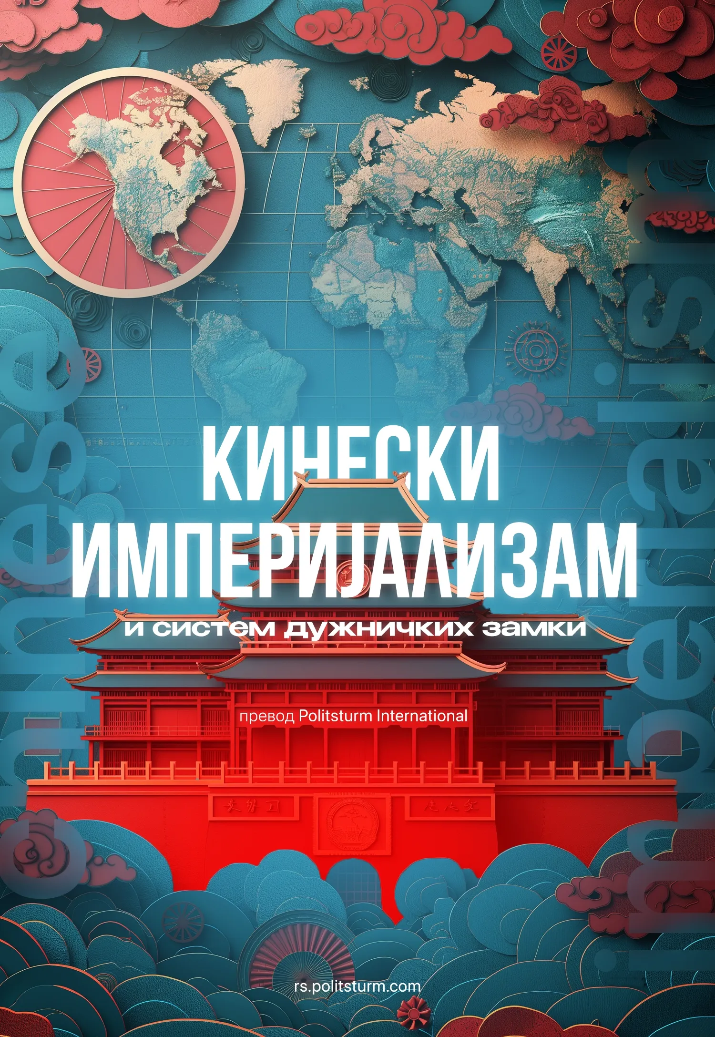

Оригинални чланак
2024-07-10
16 мин. читања

Протеклих година, све веће присуство Кине у глобалној арени дочекано је подједнако са фасцинацијом и стрепњом. Једна од специфичности кинеског интернационалног деловања која је подстакла значајну дебату јесте такозвана тактика „дужничке клопке“. Да ли је та клопка истина и шта су интереси Кине и западних земаља које јој се супротсављају?
Увод
Овај термин описује стратегију којом Кина пружа позајмице државама у развоју зарад инфраструктурних пројеката, што често доводи до високе стопе задужености коју је тешко надоместити, даље водивши ка преузимању власти над одређеним средствима и увођењу политичких промена од стране Кине.
Кинеска дужничка клопка називана је митом од стране Тhe Atlantic [1], Bloomberg [2], The Spectator [3] и других медија под власништвом монополиста. Они је називају митом зато што се она у многоме не разликује од тактика либералних западних држава које ови публицисти поджавају у складу са својом буржоаском природом.
Они препознају да то није део некакве велике кинеске завере за освајање света, већ свакодневно функционисање светских капиталистичких система, које је подједнако оптерећено проблемима неслоге и конкуренције као и извоз капитала западних земаља. Како су то либерални медији, они верују у то да је оваква врста инвестиција и инфраструктурне градње (као и светски капитализам као целина) добра.
Ипак многи левичари, псеудо-социјалисти и „комунисти“ бране Кину у овом погледу. Неки од њих се позивају на горе наведене медије, као такозвана „Комунистичка Партија Ирске“ [4]. Други попут „Пријатеља Социјалистичке Кине“ [5], новине КПСАД-а „Pople’s World“ [6] и „The Internatonal“ [7] пружају многобројна негације када је реч о кинеској дужничкој клопци. Додатно, организације као што су ПСО („The Party for Socialism and Liberation“ у оргиналу) [8] из САД-а, КПБ [9] у Британији, негирају да је Кина капиталистичка земља и самим тим негирају кинески империјализам у целости. Коначно, најлукавији међу опортунистима признају да је Кина капиталистичка земља, али негирају да спроводи империјализам, као КПВБ-МЛ [10] из Британије.
Сви они користе сличне аргументе (којима ћемо се детаљно позабавити) како би оправдали своја уверења. Њихова позиција је свакако непомирљива са Марксизмом-Лењинизмом и правим интересима радничке класе. Лењин тврди у свом делу „Империјализам као највиши стадиј капитализма“:
„Изградња пруга изгледа као једноставан, природан, демократски, културни и цивилизацијски подухват; то је тако у мишљењу буржоаских професора који су плаћени да капиталистичко робовласништво осликавају јарким бојама, и у мишљењу ситно-буржуаских филистера. Али у ствари капиталистичке нити, које у хиљадама различитих интеракција увезују ова предузећа са приватном имовином у уопштена средства продукције, су конвертовали ову изградњу железница у инструмент опресије хиљаду милиона људи (у колонијама и полуколонијама), то је више од половне људства земљине кугле које настањује зависне државе, као и надничарских робова капитала у „цивилизованим“ државама.“
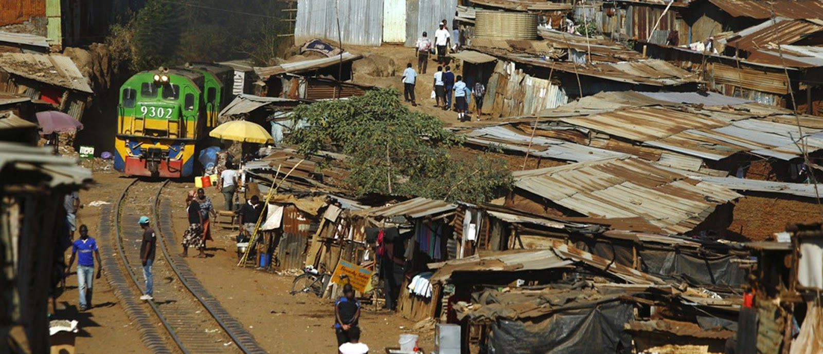
Ми морамо схватити да оно што се чини успесима развоја заправо претсавља симултану напредовање империјалистичких сила ка остварењу јаких односа експлоатације који обезбеђују супер-профит финансијеру пројеката развоја железнице или аутопута. Лењин је у наставку дефинисао важну одлику империјализма када је рекао:
„...извоз капитала изузетно добија на значају насупрот извозу комодитета“ – Лењин, „Империјализам као највиши стадиј капитализма“
У 21. веку, империјализам је постао у потпуности интегрисан глобални систем, са систематским отклањањем последњих заостатака феудализма, а комунистичким покретом у пуном повлачењу. Многе су се стври промениле од Лењиновог времена, али суштина империјализма остала је иста, као и његове одлике. Једна од специфичних форми „извоза капитала“ у модерном добу јесте дужничка клопка.

Механизми дужничке клопке
Као што ћемо детаљније видети у даљем тексту, извоз капитала ЕУ, САД и Кине дели исте основне карактеристике и најчешће узима исти облик – дужничке клопке. Њих не занима само раст профита путем инвестиција у зависним државама где је концентрација капитала нижа већ и заробљавање тих зависних држава политичким полугама и контролом која проистиче из растућег задужења. Штавише, зависна држава је такође заробљена у циклусу нових задужења како би рефинансирала претходна.
Монополистички капиталисти зависне државе су више него срећни да виде како јавни дуг расте јер су они ти који добијају инвестиције и могу да прошире могућности и увећају профит тиме што помажу у пљачци сопствене државе од стране империјалиста, док су углавном радници ти који ће плаћати и дуг и камату.
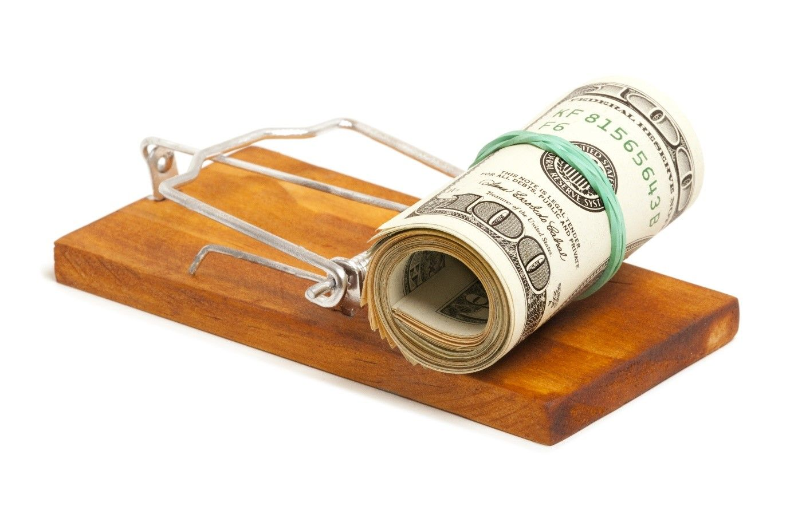
Једном када дуг досегне одређену вредност БДП-а и постане превелики терет за враћање, сви империјалисти користе ову политичку контролу да утемеље однос националне зависности, трансформишући зависну државу у базу за извлачење сировина, извор јефтине радне снаге и заточено тржиште. Они ово најчешће раде кроз политичке реформе, контролишући политику државе да постане гостопримљива према страним монополима. Ове реформе често подразумевају мере штедње (austerity), приватизацију, дерегулацију тржишта, повлачење радничких права, продају државне имовине страним компанијама (или њен губитак као колатерале) итд.
Глобалне институције и државе са могућношћу за ово, то раде у интересу највећих монопола који њима управљају, хранећи монополску индустрију осигуравањем тока јефтиних добара, као и тржишта којима ће их извозити. Они уништавају мале локалне произвођаче у зависној држави и уз то ту државу још дубље увлаче у зависност.

Примери дужничке клопке
Примери су бројни. ЕУ (под вођством немачког империјализма) експлоатише Грчку, Италију, Украјну и многе друге државе под изговором финансијске помоћи.
Грчка
Јавни дуг је нарастао на преко 400 милијарди евра крајем 2023 [10], примарно у поседству Немачке Федералне банке, разних франкфуртских банака, као и Европске Централне банке (која је под доминацијом немачких банака). Грчки низдржив и све више неповратан дуг подупрео је кризу пре 15 година од које се Грчка још увек није опоравила. Како би скупила паре захтеване од стране немачких банкара, државна потрошња била је знатно умањена (укључујући велика смањења пензија) као и број послова у јавном сектору, док су се таксе повећале. Ово је довело до контракције Грчке економије за 25%, што је даље водило масовној незапослености и сиромаштву.
Поред екстракције добара које су грчки радници створили користећи јавни дуг и таксе скупљане како би га вратили, немачки капиталисти су имали и директније начине пљачкања грчких радника. На пример немачка инфраструктурна компанија Hochtief била је ангажована да гради путеве од стране грчких власти, након чега су на те путеве поставили наплатне рампе како би извукли путарину од сваког Грка који би пожелео да их користи.
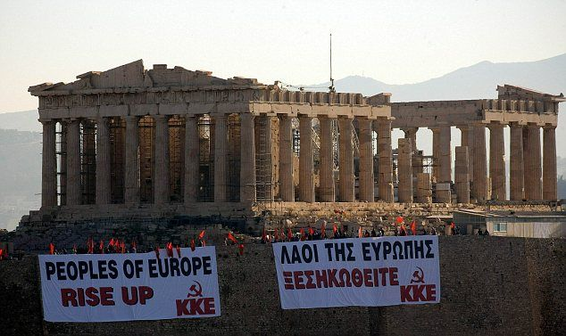
ККЕ протести против мера штедње 2010.
Грчка радничка класа била је укључена у многе акте грађанске непослушности, немира и штрајкова као реакција на све већи дуг и сиромаштво. Уз то је 2015. изабрана нова власт која је обећала да ће прекинути мере штедње. Након великог спектакла, ова „радикално лева“ власт Сиризе послушно се поклонила пред притисцима немачког капитала, успоставивши још више мера штедњи и прватизације – тиме веома јасно демонстрирајући потпуну беду демократије за радничку класу под капитализмом, класну природу државе, и која класа задржава контролу над њоме без обзира на то који од њених представника служи као њено лице.
Као што видимо немачки капитал извози у Грчку не само зарад повратка инвестиција, већ такође како би наметнуо економске мере штедње (уништавање „државе благостања“, радничких права, социјалне потрошње итд.). Додатно, они циљају на то да државу уведу у циклус иностране експлоатације како би исплатила константно растући дуг.
Слично овоме ММФ и Светска Банка (које раде примарно за Амерички империјализам) експлоатишу већи део света на исти начин. Ипак, најбрже растићи поверилац је модерна Кина. Кинеско учешће у светском империјализму је обимно и разноврсно, а ми ћемо детаљније погледати два примера, наиме кинеско успостављање односа зависности у Замбији и Шри Ланки.
Замбија
Замбија је једна од бакром најбогатијих земаља на свету, тиме привлачећи пажњу америчких, канадских, француских, швајцарских, и кинеских капиталиста.
Кина је инвестирала 1.2 милијарди долара у највећи инфраструктурни и саобраћјни пројекат у историји те земље [12], 0.8 милијарди долара у велики рудник бакра [13] и чак још више у много мањих рудника. Али зашто би ми требали да се жалимо за развијање јаловог крајолика као што је замбијски, која је једна од минарално најбогатијих нација Африке? У само десет година, од 2010-2020, дуг је порастао са 16% државног БДП-а на 140%. Замбија је 2022. године каснила са отплатом рата 17 милијарди долара иностраног дуга (од чега 1/3 дугује Кини) [14] и зашла дубље у кризу, започевши преговоре о реструктуирању дуга са кинеским представницима[15].
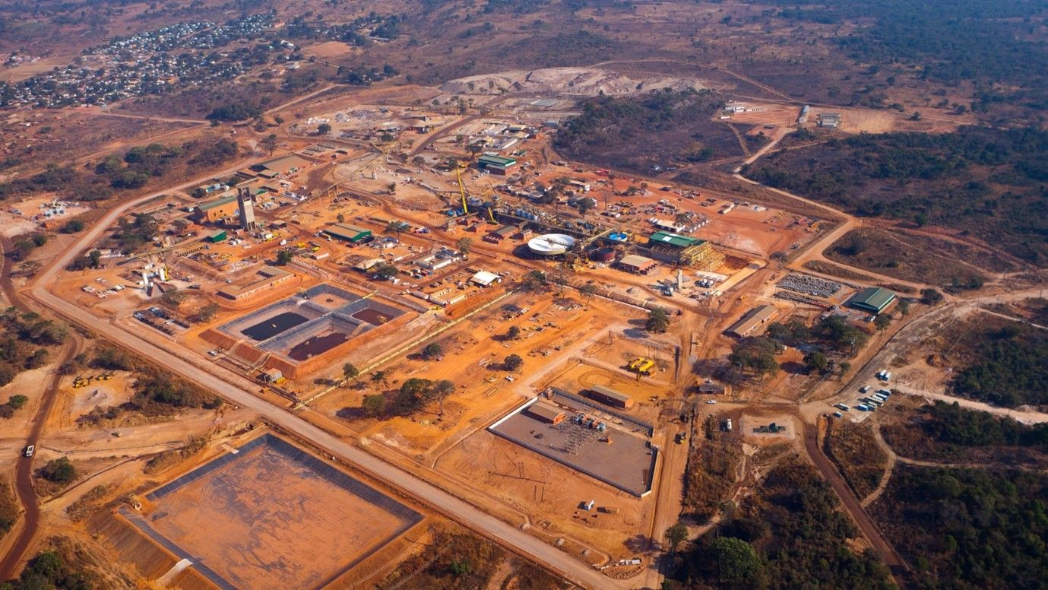
Рудник бакра у Замбији
Представница кинеског Министарства Спољних Послова рекла је да кључ за олакшање замбијског дужничког проблема „лежи у партиципацији мултилатералних финансиских институција и комерцијалних кредита у напорима за олакшање дуга“ [16], док је председник Светске Банке окривио Кину за непосвећивање „реструктурирању“ замбијског дуга, након посете ММФ и државних службеника САД-а касно током јануара 2023. [17] Замбија је од тада дошла до договора са ММФ-ом за олакшање од 6 милијарди долара за који ће бити потребно опсежно „реструктуирање“; Па ипак, ово није доваљно да се покрије целокупни државни дуг, а камоли дуг приватним поверитељима. То заначи да ће дуг највероватније остати док се камата акумулира, а држава бива присиљена да позајмљује још зарад рефинансирања старог дуга [18].
Кроз ове поновно договорене позајмице и реструктурирање дуга, Кина (као главни задужитељ поред кога не треба игнорисати и друге империјалисте) повећава свој утицај над замбијском економијом, копирајући историјски превлађујуће империјалистичке стратегије финансијске доминације. Последице за замбијску радничку класу су страшне, пошто се она налази на фронту удара мера штедње и економске нестабилности наметнуте како би се задовољио вртоглаво растући дуг.
Као што можемо видети, Кина је испрва инвестирала у замбијску инфраструктуру, обезбедивши себи улазак на тржиште. Једном када је Замбија потрошила иницијалне инвестиције и почела да се мучи са плаћањем, Кина је понудила нове позајмице како би рефинансирали старе, продубљујући зависност. Ово је паралелно успону ка доминацији САД-а током 20. века, путем које је успешно постављен долар као примарна валуту интернационалних трансакција.
У глобалној арени, случај Замбије истиче преклапање интереса светских сила у експлоатацији сировинама богатих афричких држава. Док се западни империјалисти и Кина такмиче за економску надмоћ, они ултимативно теже истом циљу: извлачењу замбијског богатства на рачун њених становника. Ово заједништво у експлоатацији подвалчи империјалистичку природу њихових делатности, откривши светски систем сазидан на темељима потчињавања зависних држава и експлоатацији њихове радне снаге.
Шри Ланка
Географска локација на којој се налази Шри Ланка има велики стратешки значај јер се налази уз веома битне руте поморске трговине. Више од 80% целокупне глобалне трговине пролази близу обала Шри Ланке. Захвањујући овом статусу кључног дела глобалне трговине, било каква контрола над лукама Шри Ланке постаје јака геополитичка полуга. Кина, увидевши ову стратешку предност, се позиционирала тако да се окористи о поморски значај Шри Ланке у склопу свог ширег регионалног плана.
Обезбедивши упориште у лукама Шри Ланке, Кина циља на то да ојача своје поморско присуство у Индијском океану, што ће јој дати приступ виталним трговинским рутама и поспешити могућнсоти пројекције њене поморске моћи. Ово се поклапа са ширим кинеским амбицијама ширења утицаја широм Индо-Пацифичког региона, тиме доводећи у питање доминацију западних сила, и наставак афирмације ње као значајног играча у глобалним питањима.
Упрекос немоћи да приушти и управља њоме, власт Шри Ланке уговорила је изградњу Хамбантота луке са кинеском компанијом 2009. године. Након што се 2017. године испоставило да не може да је финансира, Кина је луку Хамбантота као и околно земљиште добила у закуп на 99 година у замену за будућа улагања. Ово никако није укинуло дуг Шри Ланке Кини који је износио скоро 2 милијарде долара и која се од тад повећао на више од 7 милијарди долара (око једне петине укупног страног дуга) [19].
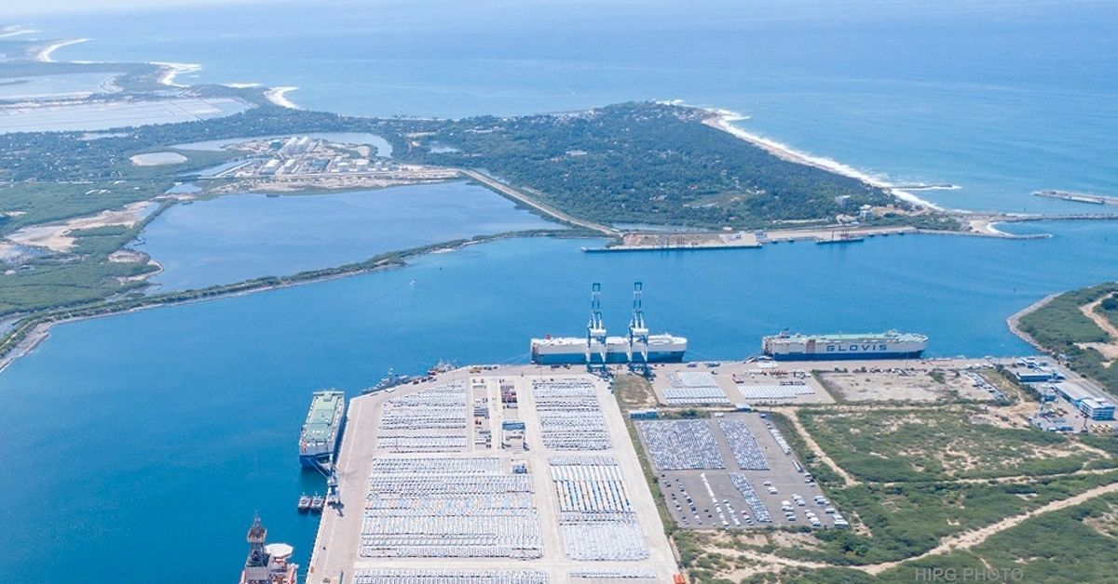
Лука Хамбантота
Власт Шри Ланке након тога није у стању да испуни дужничке обавезе и бива онемогућена да осигура основне потребе својим грађанима. Од тада је захваћена политичким кризама и немирима, укључујући бег председника из државе након напада на његову кућу од стране демонстраната прошле године. Немогућност Шри Ланке да испуни своју дужност према кинеском дугу открила је упадање ове државе у дужничку клопку, са договором о луки као очигледан пример предаторске праксе позајмљивања.
Астрономски пораст дуга Шри Ланке према Кини је веома отежао капацитет власти за ефективни менаџмент финансија, одврађајући њене оскудне ресурсе од основних социјалних служби. Као резултат, просечни грађани Шри Ланке су поднели гро економских последица, борећи се са растућим сиромаштвом, незапосленошћу и погоршањем животног стандарда.
Кина је неко време била укључена у преговоре о „реструктуирању“ са Шри Ланком и подржала је договор са ММФ-ом 2023. [20] Након што је осигурала позајмицу од 3 милијарде долара ММФ-а, Шри Ланка је сада такође дошла до договора са Кином о реструктуирању њеног дуга [21]. Као што можемо видети, Кина блиско сарађује са ММФ-ом и западним државама како би наставила циклус задуживања, форсирајући мере штедње и реструктуирање док Шри Ланка узима нова задужења како би платила стара.
Инвестирајући у пројекте као што је лука Хамбантота, Кина покушава да реформира глобални економски пејзаж, ширећи своју интересну сферу и утемељујући свој статус као великог играча у империјализму двадесет првог века.
Апологија за дужничку клопку
Бројне либералне и опортунистичке апологије би изразиле своја неслагања са оваквим комунистичким излагањем проблема. Они би као аргумент дали принцип: инвестирање је добро. Или, још опортунистичкије, да је само добро када то ради њихова владајућа класа, а не владајуће класе њихових конкурената на светској позорници. Они би тврдили да су увозници извезеног капитала ти који су га и тражили, да је камата „разумна“, да се позајмице понекада опраштају, да су услови флексибилни и тврдили би да је инвестирање оно што подстиче развој продуктивних снага и економски раст. Ми ћемо ове тврдње детаљније проверити.
“Али сами су тражили!”
Што се тиче луке у Шри Ланци, либералне публикације као што су The Atlantic, као и званичне новине КПК, People’s Daily [22], тврде да је позајмица била подстакнута од стране прималаца, а да је кинеско власништво резултат мањка одговорности. Ове смешне тврдње подсећају на наративне о колонијалним силама које су случајно ушетале у своје позиције доминације. Као што буржуаски професор историје са Кембриџа, Џон Сили каже: “[Британско] царство је добијено у тренутку несвести“. Народна блага која су опљачкана и над којима је обављена експропријација од стране британских колонијалних власти су у неким случајевима попримала облик поклона од стране локалних власти – као „легална“ набавка „Koh-I-Noor“ дијаманта путем Лахорског договора.
И док је отворени колонијализам ствар прошлости, опресија народа није нестала већ је само променила свој облик. Модерна империјалистичка експлоатација не би била могућа без истакнуте дозволе владајућих класа зависне државе. Та иста владајућа класа подигла је бруталу диктатуру капитала над својом радничком класом, вршећи опресију над њоме и путем нације и путем класе. Владајућа класа независне државе је ретко жељна да се опире продаји своје националне независности јер они лично имају користи у форми парчета плена. Након свега, капиталисти комодификују све и ствари као што су независност и достојанство нису изузеци.
Вратимо се на пример Шри Ланке; власт Шри Ланке је добила велику испомоћ од стране Кине како би победила у бруталном грађанском рату који је водила против национално угњетених Тамила. Током завршних фаза грађанског рата, власт је прибегла неселективном бомбардовању цивила довевши до 75,000 цивилних жртава и још више рањених, по проценама УН-а [23]. Све ово се десило са материјалном, дипломатском, и војном помоћи Кине, која је ишчекивала добитке од будућих инвестиција [24]. Таква је људска цена за империјални развитак путем извоза капитала “вођеног примаоцем”, одлично показавши тачност Лењинове тезе.
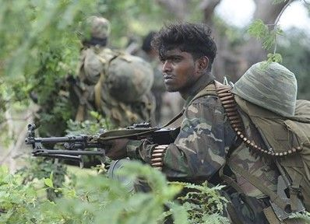
Тамилски борац
„Али каматне стопе су разумне!“
Други тврде како су каматне стопе „разумне“, посебно концесијске позајмице са нула процената камате. Ипак, није нужно 0-6% каматне стопе оно што позајмицу чини немогућом за вратити, него прецењивање скривених унутрашњих трошкова (дизајн, инжењерски сервиси, кередити за опрему, ангажовање увезене западне или кинеске радничке аристократије и „експерата“). Терет дуга је најчешће већи но што то каматна стопа показује. Док је камата на извезени капитала део империјализма, то није оно што одређени извоз капитала чини „дужничком клопком“.
Оно што овај извоз капитала чини „дужничком клопком“ је искоришћавање политичке полуге кредитора када дуг постане немогућ за вратити заједно са предаторским калузулама у кредитном уговору које омогућавају наметање реформи или преузимање контроле. То се ради како би се осигурало повећање протока и смањила цена сировина као и како би се заробило тржиште зарад извоза, што је у основи ставка на којој се највише профитира. Додатно, локална мала буржуазија, и често мали и средњи капиталисти такође не могу да се такмиче са приливом произведених комодитета из иностраних великих монопола и тиме бивају уништени, што додатно утемељује однос националне зависности и доминацију монополистичког капитала.
Исто тако, опраштање дуга није акт доброте од стране империјалиста, нити је специфично за Кину. ММФ понекад поништава дугове, а у прошлости је чак и Саудијска Арабија опростила 80% дуга Ирака [25]. Ово се ради због истих разлога због којих банке опраштају дугове јавности; мали број ненаплативих и веома тешких дугова се опраштају како би дужници могли да наставе са плаћањем и како би се дужнички систем као целина ојачао.
Свеукупно, опроштени дугови формирају мали део од укупног прихода добијеног од укупног извезеног капитала и генерално су занемарљиви: у основи питања су сировине. Опрост задужења је често у пару са неком врстом „реструктуирања“ што контрира тврдњи да су услови уговора флексибилни. Приступ ММФ-а у реструктуирању у државама које су у дужничкој кризи је добро познат, форсирање задужених држава да спроведу приватизацију, дерегулишу тржиште, и уведу мере штедње у замену за опрост дуга.
Кина такиђе користи мере „реструктуирања“. Кина је „помогла“ Републици Конго 2021. да одкључа додатне кредите ММФ-а који су им ускраћивани због званичног лимита претераног државног задуживања, тако што су реструктуирали 2.4 милијарде долара дугова. ММФ и Кина партнерски сарађују када су у питању дугови, ослањајући се једно на друго како би продубиле империјалистичке везе.
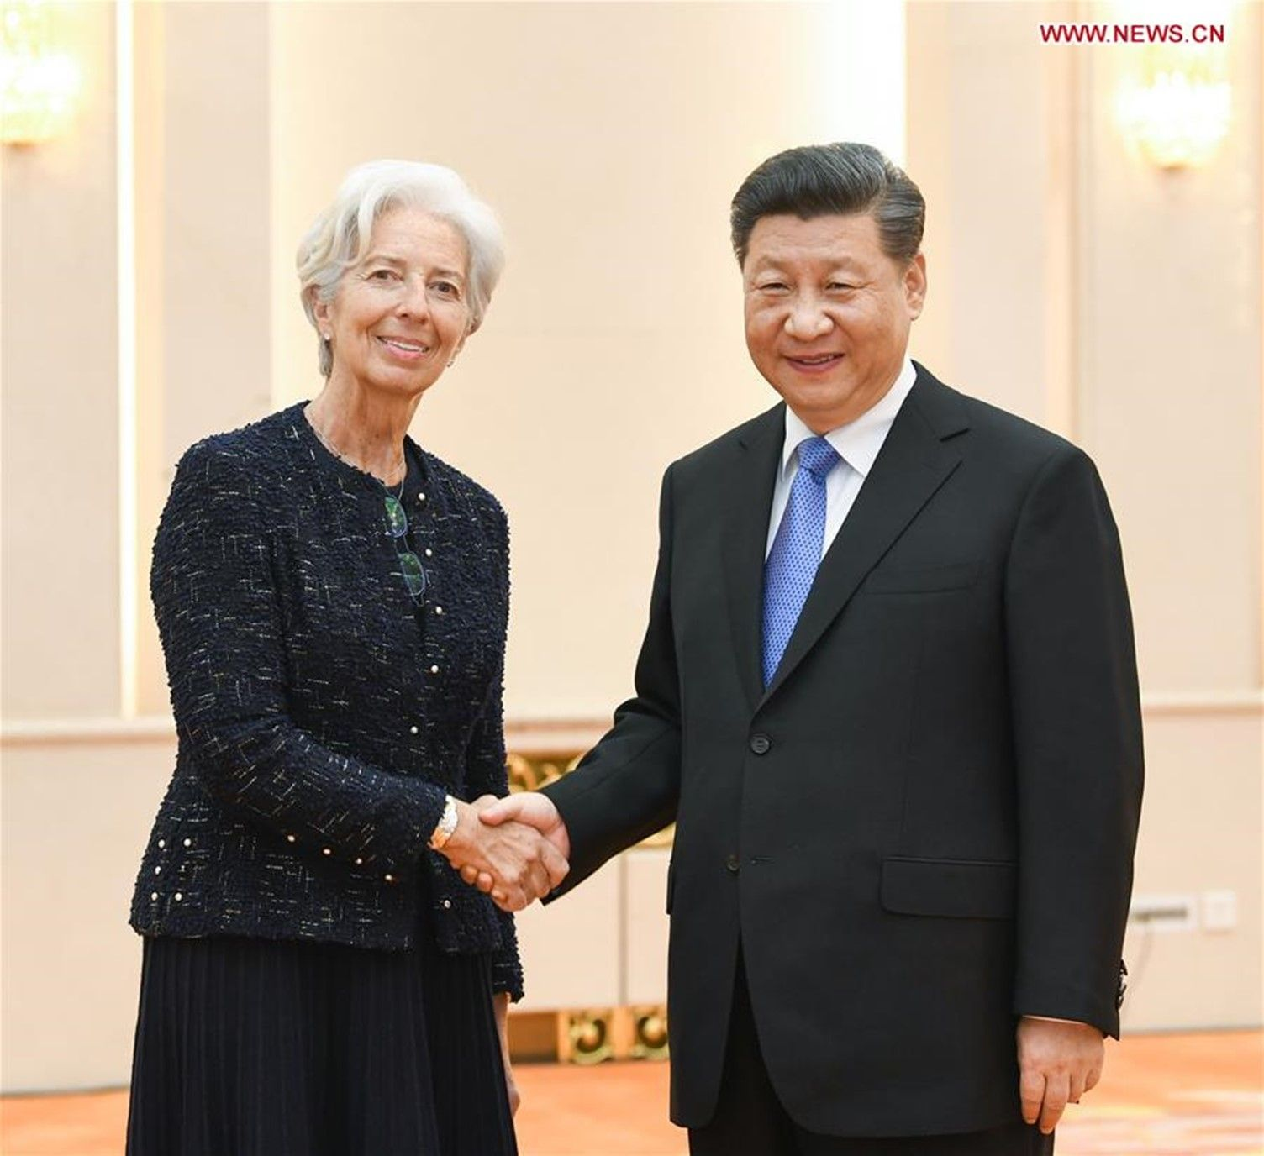
Си Ђинпинг се састаје са Кристин Лагард, тада актуелним директорм ММФ-а
Према репортажи “How China Lends” [26]: „50 процената КРБ-ових [Кинеска Развојна Банка] уговора у нашем узорку укључују калузуле о заједничкој одговорности приликом неиспуњења обавеза које могу бити покренуте путем акција које су у распону од експропријације до акција угрубо дефинисане од стране сувереног зајмодавца као штетне интересима „НРК ентитета“. Ови услови изгледају као да су дизајнирани да бране широк спектар кинеских директних инвестиција и других договора унутар дужничке државе, бзе очигледне повезаности са основом кредита КРБ-а“.
„Сви КРБ уговори у нашем узорку укључују укидање дипломатских односа између Кине и дужничке државе услед немогућности да се дуг врати, који дају право кредитору да потражи моменталну исплату дуга.“
Извештај открива да 90% кинеских кредитних уговора имају клаузулу „која омогућава зајмодавцу да укине уговор и затражи моменталну исплату у случају значајне законске или политичке промене у дужничкој земљи“ и „ 30 посто кинеских уговора такође поседују стабилизаторске клаузуле, честих у нерегресним пројектним финансијама, у ком случају суверени дужник на себе прузима све трошкове промена политике рада и заштите животне средине“. Ово одлично претставља како се ови дугови искоришћавају како би се задужена држава контролисала. Уколико дужничка држава не може да плати дуг, држава кредитор онда може да преузме власништво одређених средстава унутар ње као колатерал, затражи „реструктуирање“ (приватизацију државних средстава и социјалних служби) као и да добије невероватну контролу над унутрашњом политиком дужника.
„Али инвестирање је добра ствар!“
Други кажу да је ово инвестирање, и поред прљавости, профитирања и корупције, све у свему добра ствар; да они омогућавају развитак производних снага мање развијених земаља што је, на крају, предуслов за социјализам.
Ово занемарује чињеницу да извоз капитала утемељује однос зависности: изграђена инфраструктура и средства производње служе за екстракцију сировина, а не за консолидацију државог богатства. Ово је закон, а не изузетак и могуће је да се држава које је некада била под репресијом попне уз империјалистичку хијерархију, као што је САД урадио на леђима британског извоза капитала и као што је Кина исто урадила користећи експорт капитала САД-а.
Ми видимо почетак овог процеса у другим земљама пошто је Кина већ отпочела процес пребацивања своје производње на места са мањом концентрацијом постојаног капитала, мањим платама, мање засићеним тржиштем и већим профитом, као што је Вијетнам, Малезија, Бангладеш, и Индија. Да ли је ово задовољавајући исход за комунисте? Да ли је „мултиполаран“ свет нешто чему требамо тежити?
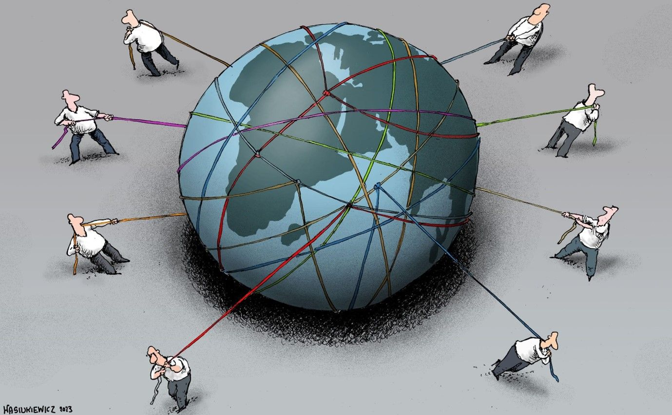
Овај аргумент чврсто лежи на механистичким концепцијама продуктивних сила. Продуктивне силе нису само алат, инфраструктура и машине које се користе за производњу, већ су пресудно они који користе алат и покрећу машине како би произвели ствари – радници. А ова људска компонента продуктивних сила остаје деградирана због беде до које су довеле специфично ова задужења, али и због основне противречности између рада и капитала који дефинише капитализам уопште. Продуктивне силе не постоје у вакуму, оне су увезане и деијалектички повезане са производним односима. Као резултат, у свим земљама, продуктивне силе су ометене од стране тренутно доминантних капиталистичких друштвених друштвених односа.
„Али шта је са Совјетским Савезом?“
„Совјетски Савез је такође потпомагао развитак држава. Да ли ви желите да кажете да су и они лоши?“ – опортунисти могу упитати. Заиста, шта је са С.С.С.Р.-ом? Он јесте имао инвестиције у мање резвијеним државама – 18 милиона 1979. према темељној студије конгреса САД-а. Скоро све то било је повезано са стварима које су омогућавале совјетску трговину, попут реклама. Ипак, имао је и шест инвестиција које су биле у области извлачења сировина. Све ове инвестиције биле су фабрике за процесуирање рибе које су вределе 0.5 милиона долара и које су биле 50-50 заједничка улагања са локалним државама. Совјетска риболовачка флота доносила је свој улов у ове ближње државе и половина процесуираних риба ишла је тим државама [27].
Ово је сво извлачење природних сировина које је С.С.С.Р. радио. Било је хиљадама пута квантитивно мање од САД и Кине, и било је квалитативно другачије. Амерички и Кинески империјалисти имају своје трансакционе монополе и контролишу своје инвестиције. Зато што Совјетски Савез практично није имао инсотраних инвестивија, он није имао никаквог интереса за очување капиталистилчких односа и приватних поседа у овим државама. Као резултат овога, он није имао потребу да спроводи односа зависности, „реструктуирања“ и економске штедње како би извлачио већи профит.

Али зар није Совјетски Савез такође давао подршку страним државама и властима давањем помоћи? Да, али то је било или квалитативно другачијем режиму - према социјалистичким или прогресивним таборима (на пример помоћ Источном блоку, Вијетнаму, Куби итд.), или је служило подупирању цепања у империјалистичком табору (што се догађало чак и под Лењином, који је пружио помоћ кемалистичкој Турској).
„Водити рат за свргавање империјалистичке буржоазије, рат који је стотину пута тежи, пролонгиранији и комплекснији но најтврдоглавији од организованих ратова између држава, и одрећи се унапред било какве промене тактике, или било које употребе конфликта интереса (чак иако је можда привремен) међу својим непријатељима, или било каквог помирење или компромиса са потенцијалним савезницима (чак иако су они привремени, нестабилни, колебљиви или условни савезници) - није ли то крајње смешно?“ – Лењин, “Леви комунизам: инфантилни поремећај”
И засигурно нико од наших опортуниста није спреман да падне довољно ниско да прогласи сву трговину као принципијелно империјалистичку - и не другачија од акција модерне Кине и САД-а? Чак и у овом пољу већина совјетске трговине била је унутар Источне Европе и С.С.С.Р. је плаћао занатно већу цену од оне на светском држишту – постојала је велика субвенциона компонента. Слично, С.С.С.Р. је куповао кубански шећер по 2.5 пута већој цени од светског тржишта.
„Када будемо победници на светској скали ја мислим да ћемо злато користити за изградњу јавних тоалета на улицама неких од највећих градова света. Ово ви био „најпоштенији“ и наједукативнији начин за употребу злата за добробит генерација које нису заборавиле како је, зарад злата, десет милиона људи убијено и тридесет милиона осакаћено у „великом рату за слободу“, рату из 1914-18...
...Али коликогод би „праведно“, корисно, или хумано било користити злато у ову сврху, ми ипак кажемо да морамо радити још једну деценију или две са истим интензитетом и са истим успехом као и у 1917-21 периоду, само у много ширем опсегу, како бисмо досегли ово стање. У међувремену, ми морамо чувати злато у Р.С.Ф.С.Р., продавати га по највишој цени, куповати злато са њим по најнижој цени. Кад живите са вуковима ви морате завијати као вук, а што се истребљивања свих вукова тиче, као што се терба одрадити у рационалној људској заједници, поставићемо се по старој руској пословици: „Хвали се не пре већ после битке.“ – Лењин, “Значај злата сада и након комплетне победе социјализма”
[Откриће микроелектронике која користи проводљивост и инертност злата било је након Лењиновог времена и вероватно би било рационалнија употреба злата након победе револуције, коликогод сентимент и есенција онога што он говори остаје битна - ПШ]
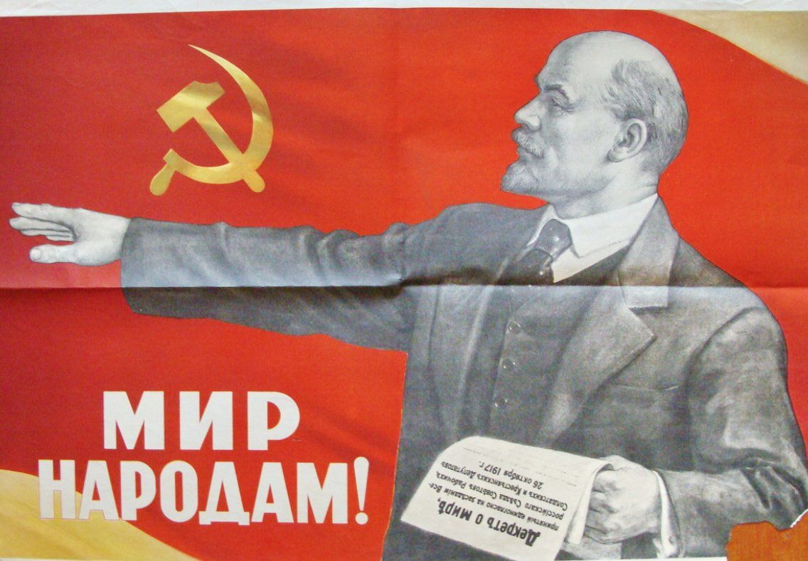
„Мир свим народима“
Закључак
Као што смо очигледно демонстрирали, извоз капитала остаје основа империјализма и модерна дужничка клопка је посебна форма тога. Модерна Кина, као један од ослонаца империјалистичког система, користи ивестирање и кредитни систем како би везала зависне државе ближе интересима кинеског капитала.
Комунистичко решење за инострани извоз капитала, а поготово за раднике у зависним државама, је национализација инфраструктуре и средстава за производњу у власништву или менаџменту иностраних монопала без компензације према капиталистима, од стране радничке државе вођење комунистичком партијом.
У модерно доба када је империјалистички капитализам постао у целости глобалан, и капиталисти држава под репресијом више не играју историјски прогресивну улогу (као што је формирање националних тржишта и распуштање већински феудалних односа), они могу само покушати да продају свју земљу различитим иностраним монополима и обмањивати раднике са буржоаским национализмом. Само је радничка класа та која има могућност да води и победи у борби за национално ослобођење уводећи Комунистичко друштво – ослобођено експлоатишућих односа и на интернационалном и на националном нивоу.
Извори
[1] https://www.theatlantic.com/international/archive/2021/02/china-debt-trap-diplomacy/617953/
[2] https://www.bloomberg.com/news/articles/2022-03-17/the-myth-of-chinese-debt-trap-diplomacy-in-africa?leadSource=uverify%20wall
[3] https://www.spectator.co.uk/article/the-myth-of-china-s-debt-trap-diplomacy/
[4] https://socialistvoice.ie/2021/03/opinion-in-defence-of-china/
[5] https://socialistchina.org/2022/12/20/why-chinese-debt-trap-diplomacy-is-a-lie/#more-3508
[6] https://www.peoplesworld.org/article/correcting-the-record-on-china-and-africa/
[7] https://www.internationalmagz.com/articles/why-chinese-debt-trap-diplomacy-is-a-lie
[8] https://www.liberationschool.org/china-class-4/
[9] https://morningstaronline.co.uk/article/f/what-did-british-communists-make-socialism-chinese-characteristics-2019
[10] https://thecommunists.org/2021/11/23/news/comrade-ella-our-enemy-is-here-at-home-not-in-china-britain-uk-war/
[10] https://tradingeconomics.com/greece/government-debt
[11] https://www.reuters.com/article/hochtief-results-idUKL5E7ME09G20111114
[12] https://www.enr.com/articles/42847-chinese-contractor-awarded-12-bil-zambia-road-project
[13] https://www.reuters.com/article/us-zambia-mining-idUSKCN1L71P7
[14] https://www.voaafrica.com/a/china-holds-back-while-zambia-hurts/6596647.html
[15] https://www.bloomberg.com/news/articles/2023-04-19/china-led-lenders-to-reconvene-next-month-for-zambia-debt-talks
[16] https://www.bloomberg.com/news/articles/2023-01-31/china-wants-the-world-bank-to-offer-debt-relief-to-zambia
[17] https://www.bloomberg.com/news/articles/2023-01-24/world-bank-chief-says-china-s-actions-delay-zambia-restructuring
[18] https://www.bbc.co.uk/news/world-africa-65997830
[19] https://www.hindustantimes.com/world-news/was-cash-strapped-sri-lanka-duped-by-china-in-hambantota-port-101656205405799.html
[20] https://www.aljazeera.com/news/2023/3/20/imf-approves-sri-lankas-2-9bn-bailout
[21] https://www.bbc.co.uk/news/business-67097443
[22] http://en.people.cn/n3/2023/0109/c90000-10193205.html
[23] https://www.securitycouncilreport.org/atf/cf/%7B65BFCF9B-6D27-4E9C-8CD3-CF6E4FF96FF9%7D/POC%20Rep%20on%20Account%20in%20Sri%20Lanka.pdf
[24] https://www.army.lk/news/china-backs-lankan-fight-against-ltte
[25] https://www.nbcnews.com/id/wbna18164425
[26] https://docs.aiddata.org/ad4/pdfs/How_China_Lends__A_Rare_Look_into_100_Debt_Contracts_with_Foreign_Governments.pdf
[27] https://www.marxists.org/history/erol/ncm-7/rcp-soviet-debate-2.pdf

Оригинални чланак

